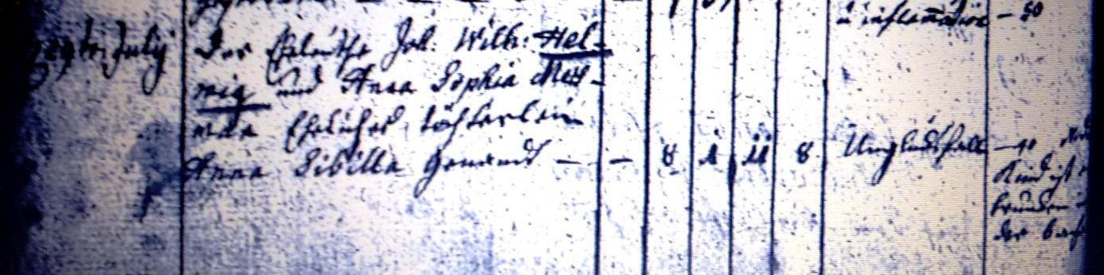

Kirchenbuch Heeren 1779; ARCHION-Bild 28 in „Beerdigungen 1717 – 1819“
Abschrift:
„d. 29ten July der Eheleuthe Joh: Wilh: Helmig und Anna Sophia Mersman Eheliches Töchterlein Anna Sibilla genandt; Alter 1 Jahr 11 Monath 8 Tage; Todesursache: Unglücksfall; Bemerkungen: …das Kind ist ertrunken in der Bache (wohl der Mühlbach, KJK)“.

